108年銀黏土課程 招生簡章

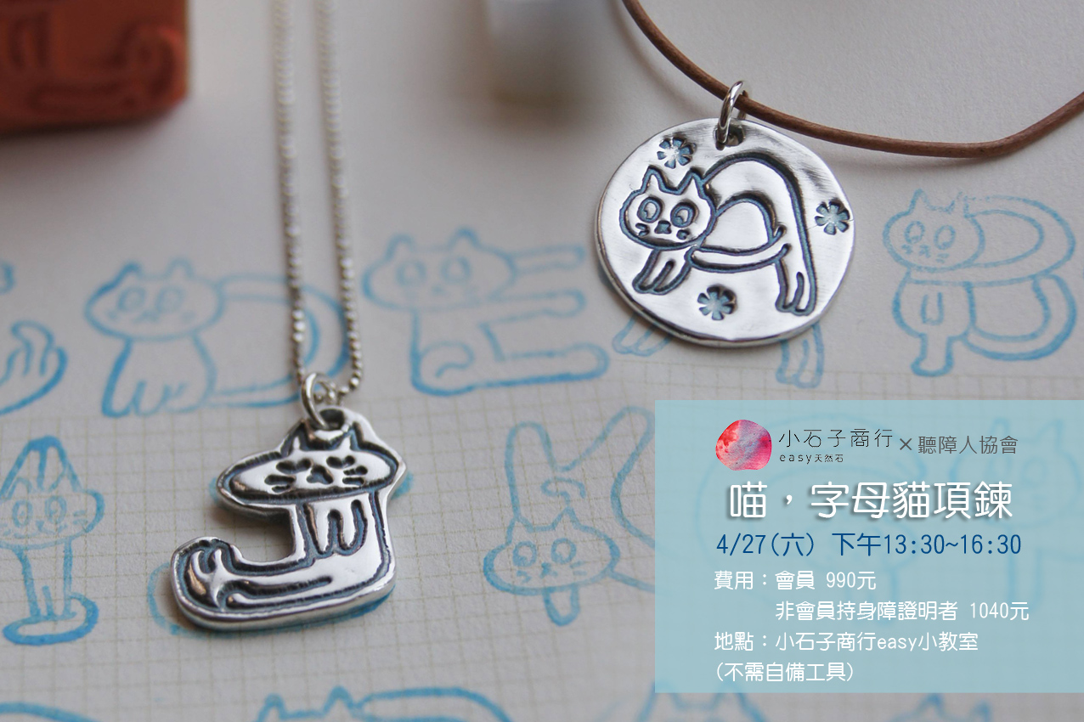

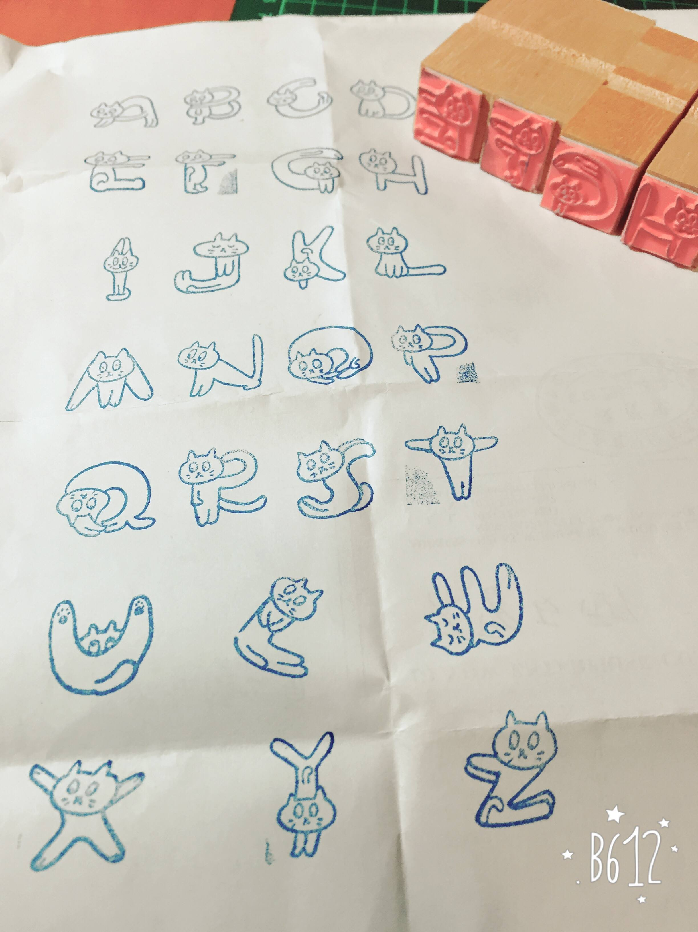

[ 課程簡介 ]

有聽過銀黏土嗎？想自己製作銀飾品嗎？

日本DAC貴金屬純銀黏土專業講師CYC老師

特製手繪貓咪印章，帶大家完成一個字母貓項鍊墜。

老師還會準備空白的牛皮紙小卡，

讓大家可以蓋印上喜歡的印章，

做成小卡片帶回去留作紀念。

■完成一個字母貓項鍊墜

■技法：銀黏土基礎技巧

■附皮繩項鍊、夾鏈袋、拭銀布一份

（可於課堂中加購925銀鍊）

[自備工具] 不需自備工具

[材料費+教學費] 會員900元 / 非會員1040元

[開課日期] 2019 / 4 / 27 (六) 13:30 - 16:30

[上課地點] 小石子商行 (台北市大同區延平北路一段69巷2號)

在項鍊的造型上，有兩款設計～(款式於課堂上決定)

如果喜歡隨興的造型，可以選擇蓋印在不規則圓片上：

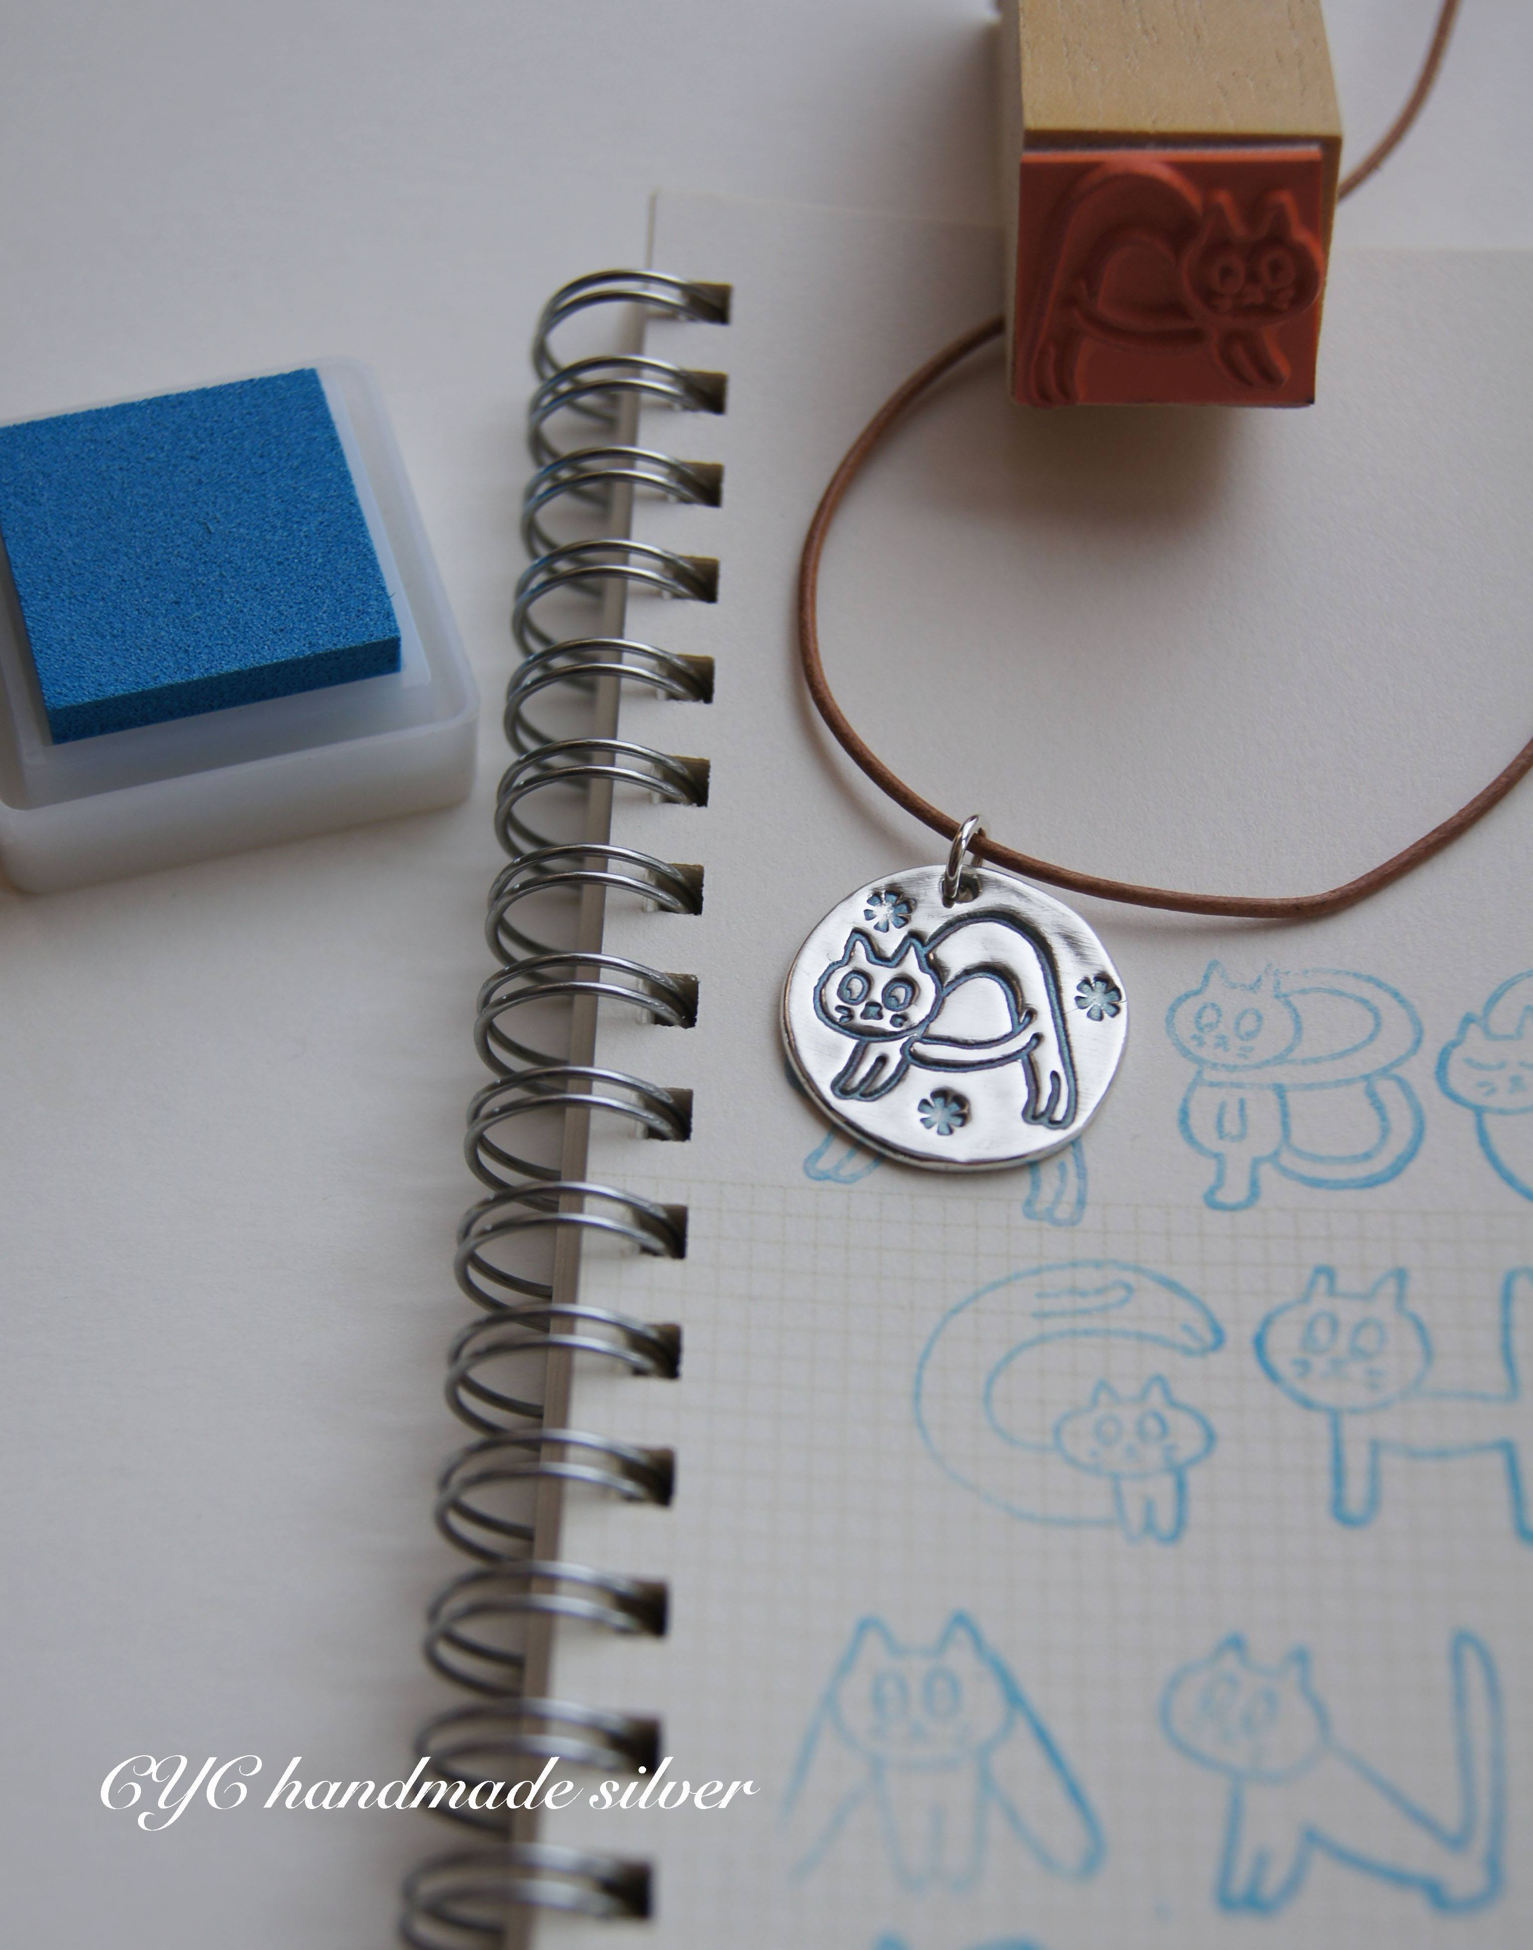

如果喜歡單純一個字母的造型，可以挑戰修邊造型：

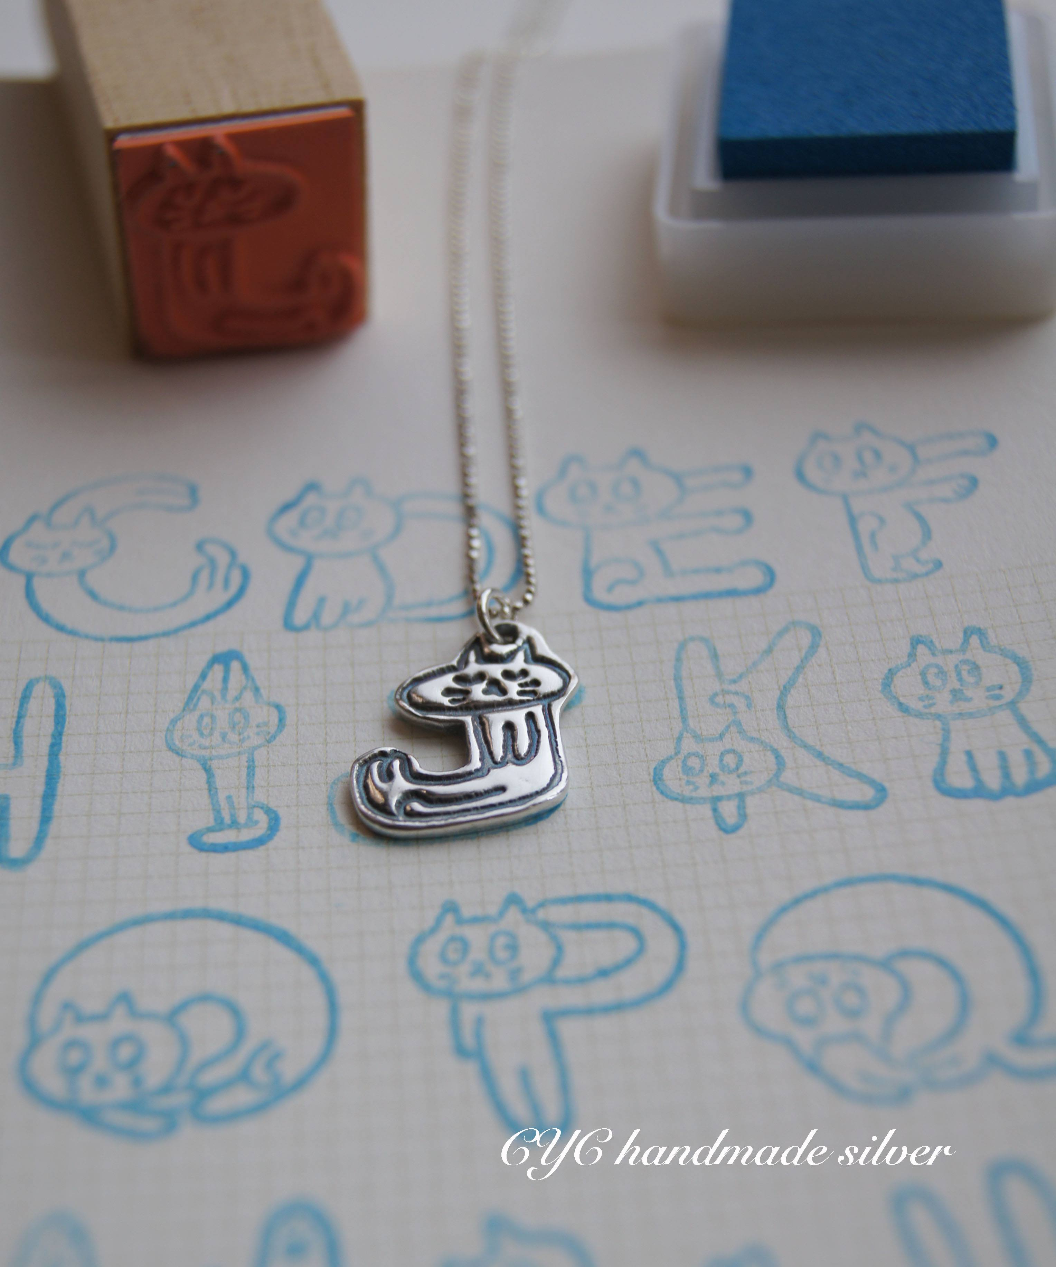

108年銀黏土課程[字母貓項鍊4/27] 報名單

|  |  |  |  |
| --- | --- | --- | --- |
| 姓名 |  |  | □會員 □非會員 |
| 手機電話 |  |
| 電子信箱 |  |

聽障人協會 敬邀